Validering – Diktafon (TIK)

SDV Utrullning IT/MT

”Steg-för-steg” instruktioner

Användarroll/behörighet för validering: Valfri roll i SDV med TIK inloggning

För att validera diktering med taligenkänning (TIK) gör enligt följande:

1. Logga in i *Taligenkänning - PowerChart* med position som har behörighet till denna och kontrollera så att diktafon är inkopplad.
2. Sök upp valideringspatienten på tilldelat vårdhändelsenummer, ex 123184 i sökrutan för VN. Öppna journalen.
3. Påbörja valfri anteckning genom att ställa markören i ett skrivbart fält och diktera något med hjälp av taligenkänning.
4. Kontrollera att text kan återläsas i fältet.

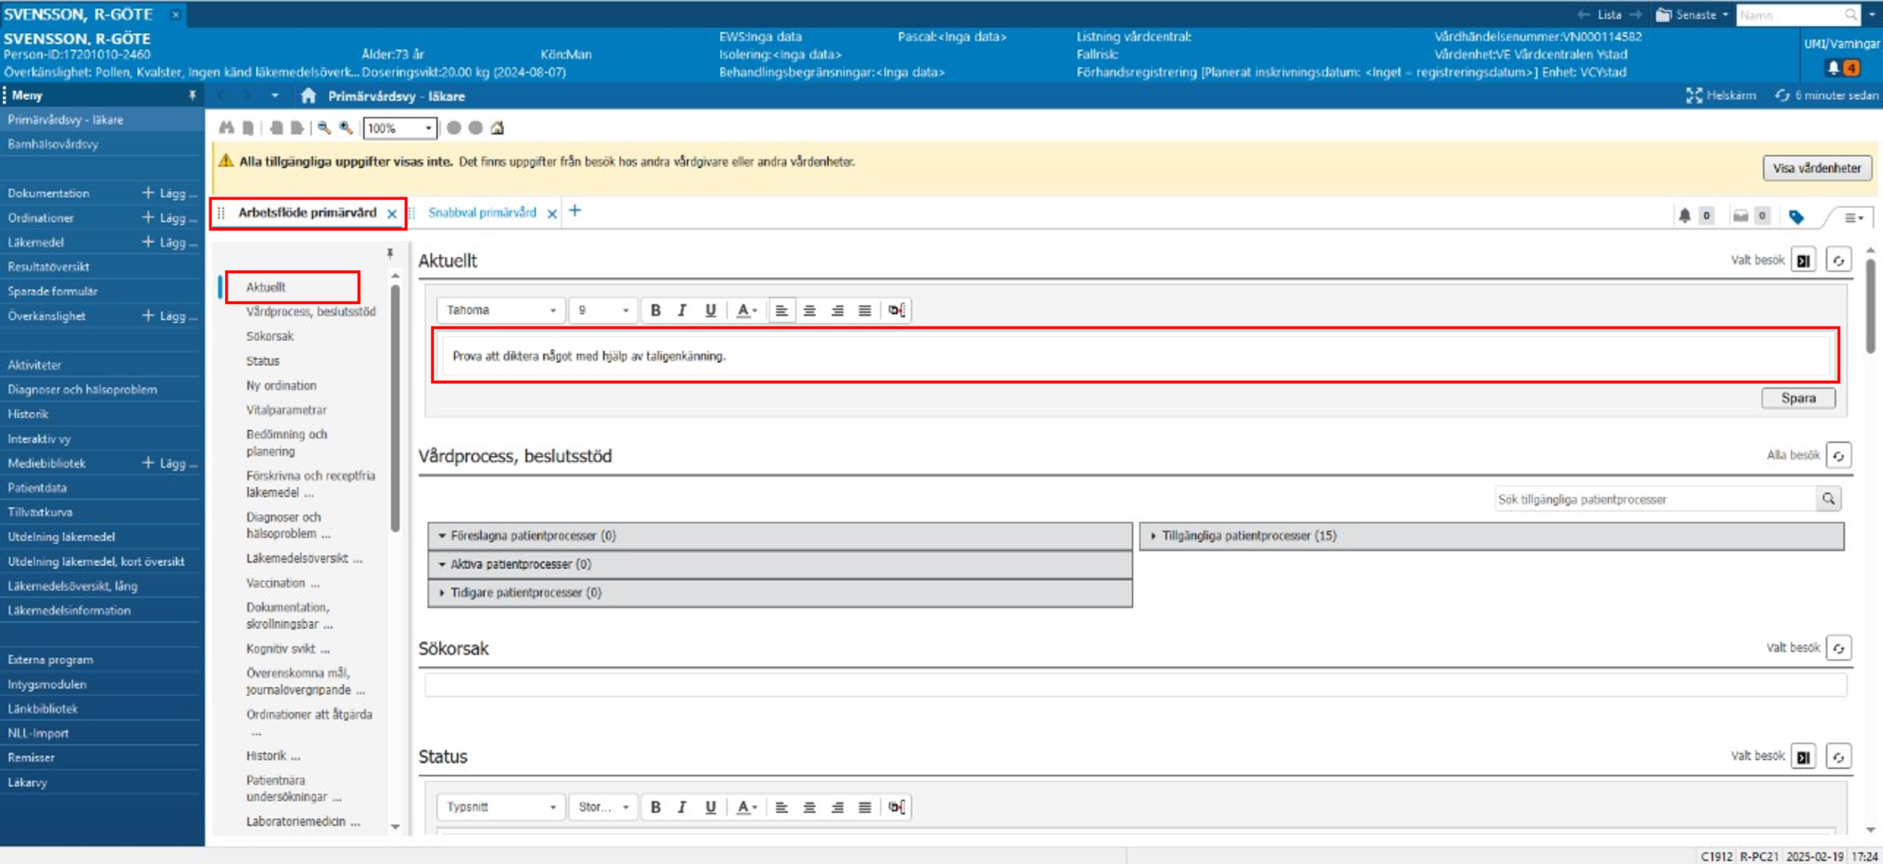

|  |  |
| --- | --- |
| **Acceptanskriteria** | **OK/EJ OK** |
| Dikterad text kan återläsas i fältet |  |

Valideringen av taligenkänning är nu klar.